**阿里云ECS Socket连接设置**

1. **添加安全规则**

登录阿里云服务器，找到系统里的本示例安全组设置->安全规则->入方向->快速添加->telenet（23），确定即可。

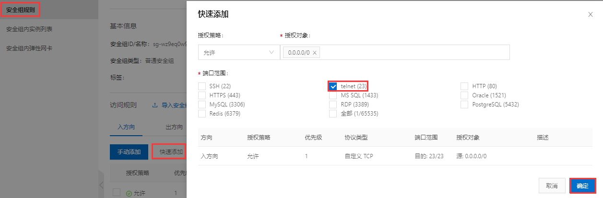

1. **Socket服务端IP必须为ECS内网IP**
2. **Socket客户端IP必须为ECS外网IP**